Procedimiento para crear el repositorio local y sincronizarlo con Bitbucket

Ayuda oficial -> <http://tortoisehg.readthedocs.org/en/latest/quick.html>

***PASOS***

1. Instalar el tortoisehg que está en **\ProyectoFinal2014\Documentacion General\Software\** (dejé los instaladores para x64 y para x86). Sino descargarlo desde aquí: <http://tortoisehg.bitbucket.org/>
2. Una vez instalado, ir a la raíz del proyecto en la carpeta local. Ej: D:\Proyecto_Final\Web\ y hacer click derecho sobre la carpeta padre y seleccionar “Crear repositorio aquí” según siguiente imagen:

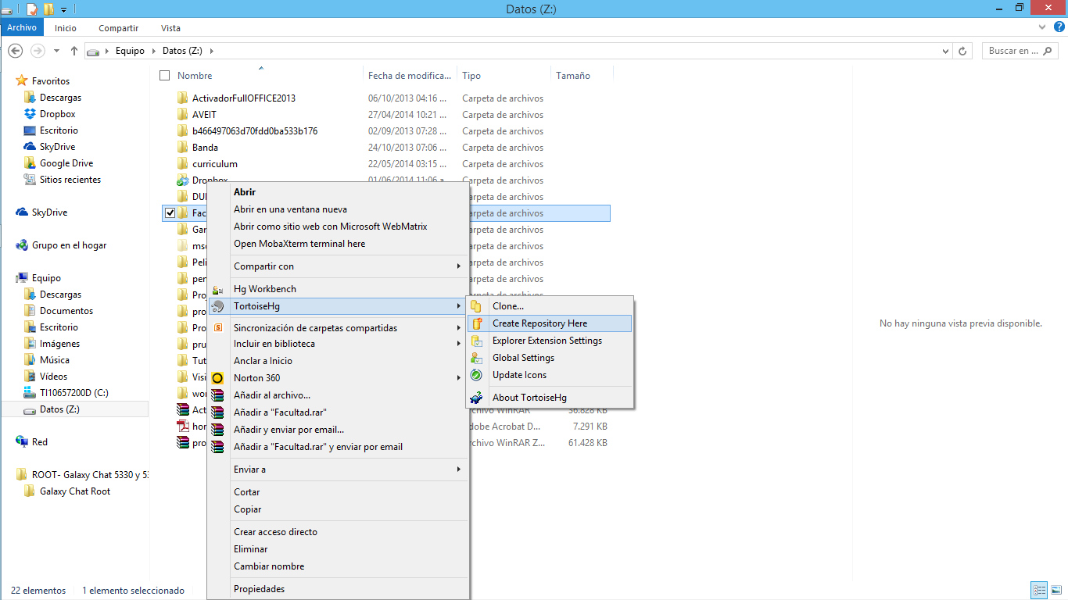

1. Una vez creado abrir el tortoisehg Workbench:4) 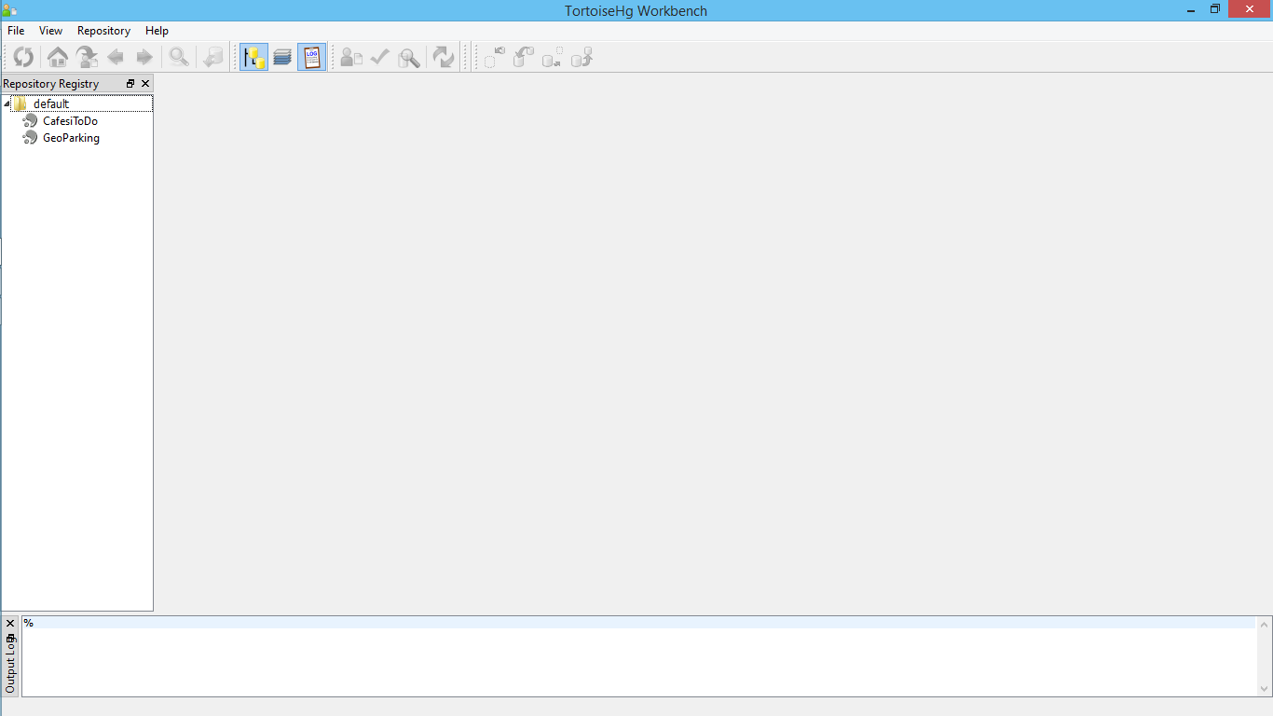
2. Ir a la raíz del archivo a commitear y hacer click derecho sobre el. Según la imagen:

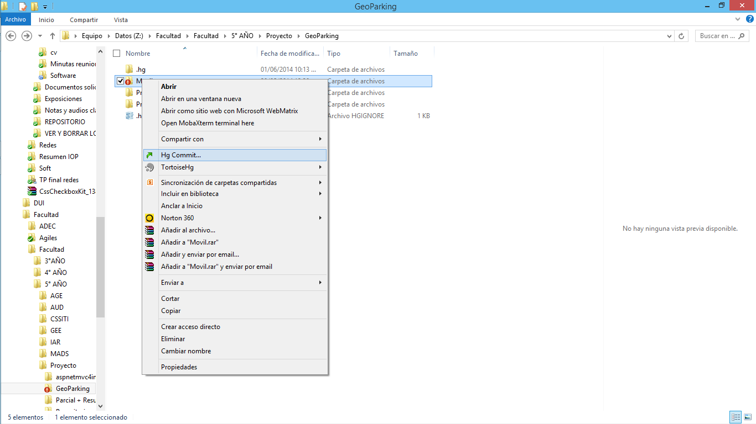

1. Aparecerá esta pantalla:

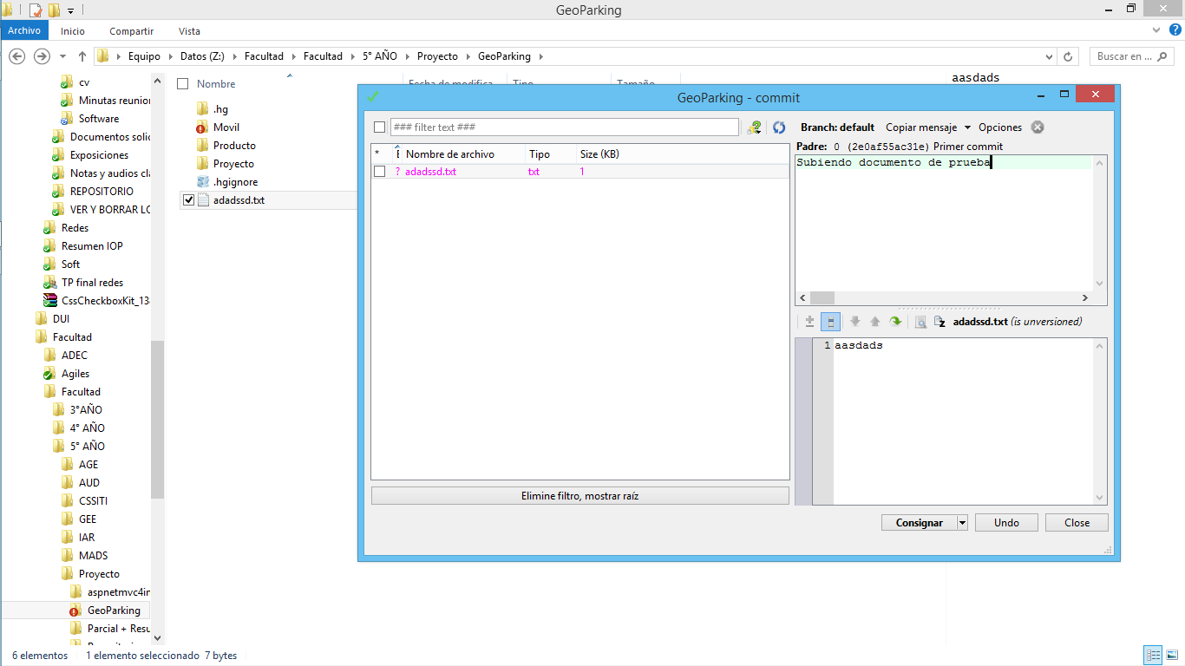

En ella se visualiza el documento y se debe escribir un comentario del COMMIT. Luego presionar en **CONSIGNAR.**

1. En el icono al lado del textbox que dice “### filter text ###” seleccionar todas las opciones para poder visualizar los distintos tipos de archivos:

A:Added, ‘A’ (added, green), with ‘?’ (unversioned but not ignored, fuchsia), with ‘M’ (modified, blue), or with ‘!’ (removed, red) indicate pending changes that should be committed.

1. Una vez commiteado, abrir el Tortoise Workbench para visualizar el documento y poder hacer el PULL definitivo.

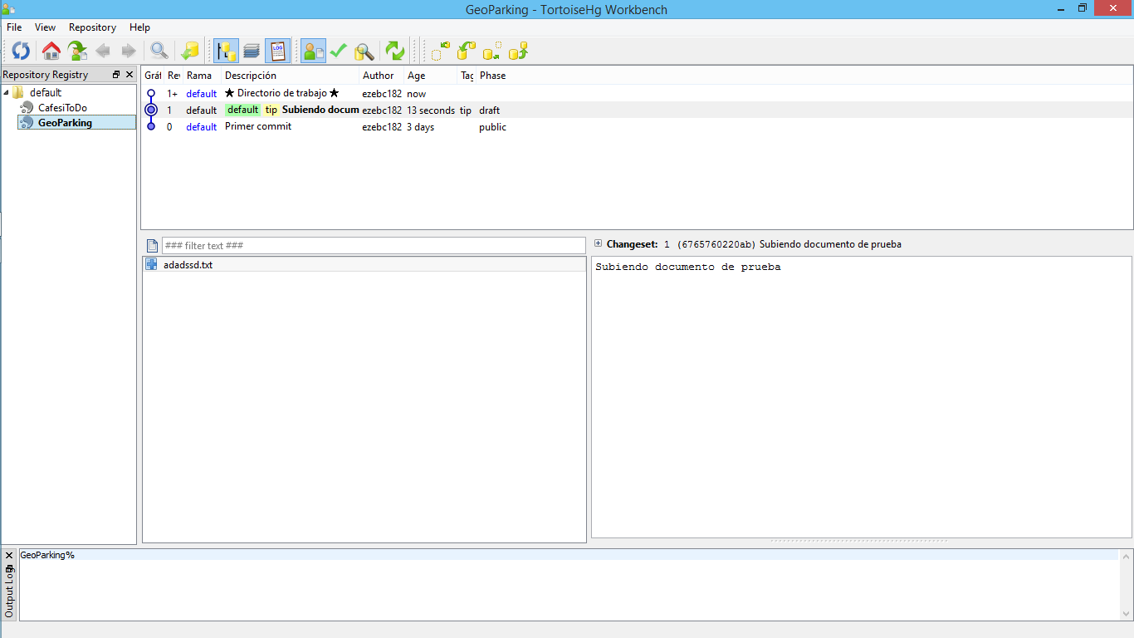

1. En el recuadro izquierdo del centro, aparece el documento “adadssd.txt” que recién commitee. Lo que queda es subirlo al repositorio de bitbucket de la

Siguiente forma **SIEMPRE:**

1. Hacer commit!!! (Ver paso 7)
2. Hac­­­­­­­erunPull



Primero tocar el icono de la izquierda llamado “Check for incoming changes from” y luego el de la derecha. Seguramente pedirá usuario y/o contraseña -> ESTE USUARIO ES EL DE **BITBUCKET**

1. Si hubo cambios, les aparecerá y se decidirá descargarlos o no. Generalmente hay que descargarlo para tener la última versión del código. Si no hubo cambios, seguir con el paso “c”.
2. Primero tocar el “Detect changes outgoing” y luego hacer seleccionar el botón “Push”.

1. Cada vez que alguien haga modificaciones significativas, los otros deberán hacer pull de esos cambios. Una vez que se hace pull, se deberá actualizar las cabeceras del tracking. Esto se realiza de la siguiente manera: Hacer click derecho sobre la útlima versión descargada y poner UPDATE. Luego, si no llegara a necesitarse conservar cambios locales (por ejemplo que se esté trabajando en otra rama (ver branches en la ayuda) hay dos opciones:
2. Hacer MERGE WITH LOCAL -> implicará la resolución de merging o no dependiendo de cuán comprometidas están las cabeceras.
3. Poner UPDATE-> y seleccionar “Discard local changes”

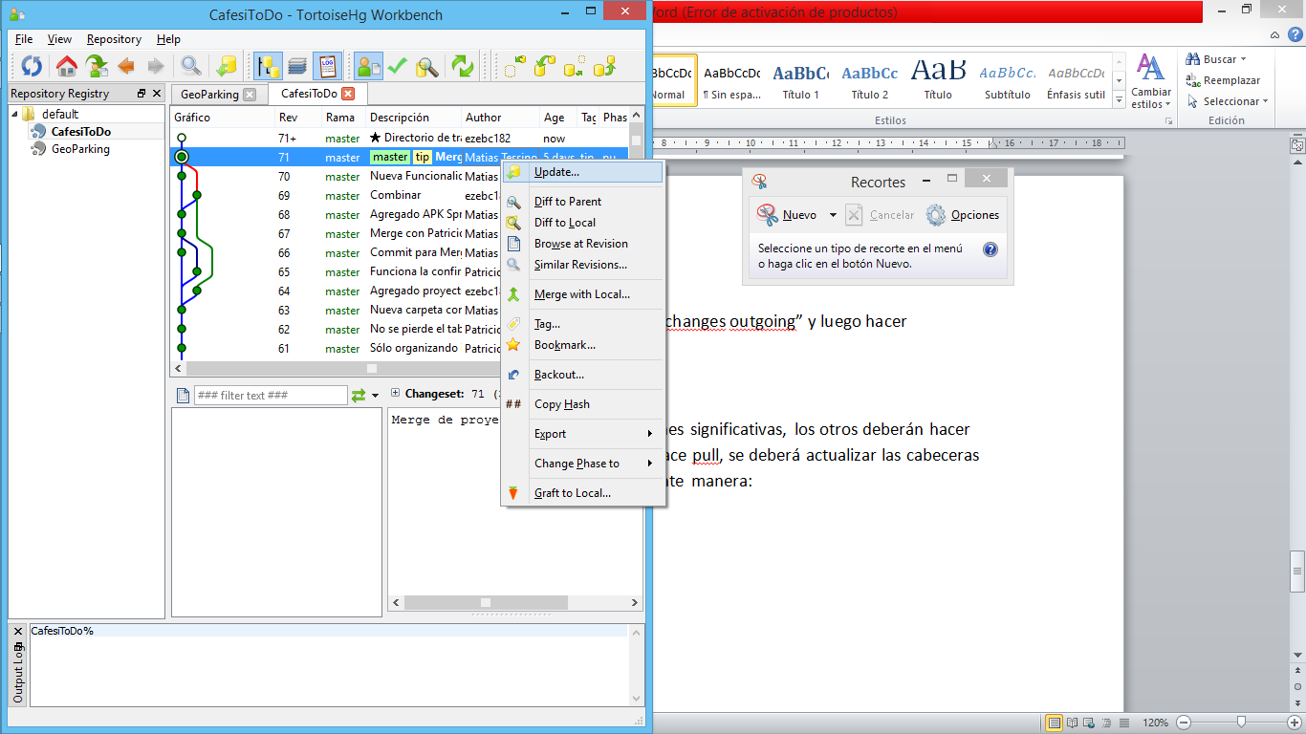

CLONAR REPOSITORIO:

En nuestro caso hay que ir a www.bitbucket.org

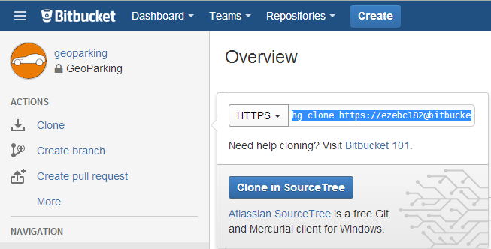

y en cuando ponés cloanr repo en TortoiseHg Workbench, te solicita 2 cosas:

1) La fuente de donde querés clonar en este caso hay que copiar la url que dice despues del "hg clone ..." de la captura, es decir

https://ezebc182@bitbucket.org/geoparking/geoparking

2) El destino : (aca iria una carpeta local donde esté guardado el proyecto (MAQUINA DE CADA UNO)